Технические требования
для монтажа интеллектуальной системы учета электроэнергии с удаленным сбором данных (ИСУЭ) в многоквартирном доме (МКД)

Акционерное общество «Белгородская сбытовая компания»
наименование организации, выдавшей технические требования

Заявитель осуществляет монтаж интеллектуальной системы учёта электрической энергии с учетом требований: ФЗ № 35 «Об электроэнергетике», ФЗ № 522-ФЗ «О внесении изменений в отдельные законодательные акты Российской Федерации в связи с развитием систем учета электроэнергии в Российской Федерации» (далее ФЗ № 522), ПП РФ № 442 «О функционировании розничных рынков электрической энергии, полном и (или) частичном ограничении режима потребления электрической энергии» (далее ПП РФ № 442), ПП РФ № 890 «Правила предоставления доступа к минимальному набору функций интеллектуальных систем учета электрической энергии (мощности)» (далее ПП РФ № 890), ПП РФ № 354 «О предоставлении коммунальных услуг собственникам и пользователям помещений в многоквартирных домах и жилых домов», ПП РФ от 21.12.2020 № 2184 «О внесении изменений в некоторые акты Правительства Российской Федерации в части урегулирования вопроса передачи установленных застройщиком приборов учета электрической энергии гарантирующим поставщикам».

- Многоквартирные дома (далее МКД), разрешение на строительство которых выдано после 01 января 2021 г. должны быть оснащены индивидуальными (общими для коммунальной квартиры) приборами учета электрической энергии в жилых и нежилых помещениях многоквартирного дома, коллективными (общедомовыми) приборами учета и при необходимости измерительными трансформаторами, которые обеспечивают возможность их присоединения к интеллектуальным системам учета электрической энергии (мощности) (далее ИСУЭ), в соответствии с требованиями, установленными правилами предоставления доступа к минимальному набору функций интеллектуальных систем учета электрической энергии (мощности). Указанные приборы учета (измерительные трансформаторы) должны быть допущены в эксплуатацию, а также переданы застройщиком в эксплуатацию гарантирующему поставщику, в зоне деятельности которого расположен многоквартирный дом, до введения такого многоквартирного дома в эксплуатацию.

2. Требования к приборам учета электрической энергии (далее ПУ).
2.1. Для учета электрической энергии в МКД необходимо использовать интеллектуальные ПУ утвержденного типа, прошедшие поверку в соответствии с требованиями законодательства Российской Федерации об обеспечении единства измерений.
2.2. Устанавливаемые интеллектуальные ПУ должны в полной мере соответствовать требованиям раздела III «Перечень функций приборов учета электрической энергии, которые могут быть присоединены к интеллектуальной системе учета, и требования к ним» правил предоставления доступа к минимальному набору функций интеллектуальных систем учета электрической энергии (мощности), утвержденных ПП РФ от 19 июня 2020 г. N 890 (Приложение №1).
2.3. На момент передачи системы гарантирующему поставщику дата выпуска ПУ с производства должна быть не ранее 12 месяцев.
2.4. Устанавливаемые ПУ должны быть внесены в Единый реестр российской радиоэлектронной продукции.
2.5. Тип клемм ПУ для подключения проводников – зажимные.
2.6. Наличие конструктивной возможности замены встроенного элемента питания ПУ без демонтажа клеммной крышки силовых цепей ПУ.
2.7. Наличии внутреннего источника питания интерфейса RS-485 (при наличии).
2.8. В корпусе интеллектуальных ПУ должен быть предусмотрен отсек для размещения модуля связи (далее МС).
Общие требования к отсеку для размещения МС:
- отсек должен быть оборудован крышкой (лючком) с возможностью пломбировки;
- элементы крепления отсека должны быть защищены от воздействия атмосферных осадков/загрязнений (коррозии металлических частей) в соответствии со степенью защиты, либо выполнены из материалов, обеспечивающих возможность вскрытия отсека в течение всего срока службы ПУ;
- должна быть предусмотрена защита от выпадения элементов крепления крышки отсека при установке или замене МС;
- способ крепления МС должен обеспечивать надежную фиксацию, исключающую самопроизвольное смещение и нарушение контактных соединений.
2.9. ПУ должен иметь интеграцию с технологией LoRaWAN и иметь возможность установки модуля связи LoRaWAN.
2.10. Общедомовые приборы учета (далее ОДПУ) подлежат установке на границе балансовой принадлежности - на внешней стене строящихся многоквартирных домов, в соответствии с требованиями ПП РФ «Об утверждении правил содержания общего имущества в многоквартирном доме и правил изменения размера платы за содержание жилого помещения в случае оказания услуг и выполнения работ по управлению, содержанию и ремонту общего имущества в многоквартирном доме ненадлежащего качества и (или) с перерывами, превышающими установленную продолжительность от 13.08.2006 г. № 491.
При осуществлении технологического присоединения, планируемого к строительству и (или) первичному вводу в эксплуатацию МКД под границей участка заявителя, понимается предусмотренное проектом на такой дом вводное устройство (вводно-распределительное устройство, главный распределительный щит).
2.11. В соответствии с местом установки предусмотреть:
- в качестве ОДПУ в вводно-распределительных устройствах (далее ВРУ) после вводных коммутационных аппаратов управления до деления нагрузок – трехфазного многотарифного прибора учета электроэнергии класса точности не хуже 0,5S по активной энергии и 1,0 по реактивной энергии для приборов учета электрической энергии трансформаторного включения.
- на вводе в каждую квартиру с однофазным вводом – однофазного многотарифного прибора учета электроэнергии класса точности не хуже 1,0 по активной энергии и 2,0 по реактивной энергии.
- на вводе в каждую квартиру с трехфазным вводом – трехфазного многотарифного прибора учета электроэнергии класса точности не хуже 1,0 по активной энергии и 2,0 по реактивной энергии.
- на вводе в отношении встроенных нежилых помещений – однофазный или трехфазный многотарифный прибор учета электроэнергии класса точности не хуже 1,0 по активной энергии и 2,0 по реактивной энергии (не хуже 0,5S по активной энергии и 1,0 по реактивной энергии для приборов учета электрической энергии трансформаторного включения).
2.14. Приборы учета, устанавливаемые в отношении жилых\нежилых помещений, прямого включения должны быть оснащены встроенным реле управления нагрузкой, обеспечивающим возможность автоматического (и/или по команде с верхнего уровня ИСУЭ) ограничения/отключения нагрузки.
2.15. Максимально допустимый ток ПУ непосредственного включения- не менее 80 А.
2.16. Тип встроенного коммутационного аппарата ПУ непосредственного включения – электромагнитный.
2.17. Каждому абоненту необходимо обеспечить возможность беспрепятственного доступа к прибору учета для снятия контрольных показаний. Конструкцией этажного электрощита обеспечить регулировку посадочного места прибора учета в том числе обеспечить запас проводников для совмещения центра дисплея\индикаторов работы прибора учета с центром смотрового окна дверцы электрощита, регулировка посадочного места должна обеспечивать возможность установки как однофазного, так и трехфазного интеллектуального прибора учета.
2.18. Индивидуальные (квартирные) приборы учета должны устанавливаться в запираемых шкафах, в местах, доступных для технического обслуживания (вне квартир, на лестничных клетках или поэтажных коридорах, лестнично-лифтовых холлах и т.п.).
2.19. Приборы учета электроэнергии должны устанавливаться в шкафах, камерах, на панелях, щитах, в нишах, на стенах, имеющих жесткую конструкцию. В помещениях распределительных устройств, ВРУ (ГРЩ), где имеется опасность механических повреждений приборов учета электроэнергии или их загрязнения, или в местах, доступных для посторонних лиц, приборы учета электроэнергии должны размещаться в запирающихся шкафах, расположенных на стене помещения. Высота установки ПУ – 0,8 – 1,7 метра от пола до коробки зажимов ПУ.
2.20. В соответствие с п. 1.5.36 Правил устройства электроустановок (ПУЭ) предусмотреть возможность отключения ПУ установленным до него на расстоянии не более 10 м коммутационным аппаратом. Снятие напряжения должно осуществляться со всех фаз, присоединяемых к ПУ.

3. Требования к измерительным трансформаторам тока и вторичным цепям.
3.1. Для учета электрической энергии в МКД необходимо использовать измерительные трансформаторы тока (далее – ТТ) утвержденного типа, прошедшие поверку в соответствии с требованиями законодательства Российской Федерации об обеспечении единства измерений, межповерочный интервал должен составлять не менее 8 лет.
3.2. Выбор ТТ производится в соответствии с требованиями гл. 6 Инструкции по проектированию учета электропотребления в жилых и общественных зданиях РМ-2559, СП 256.1325800.2016 и расчетной нагрузкой. Класс точности измерительных ТТ, используемых в измерительных комплексах, должен быть не ниже 0,5.
3.3. Для прибора учета электроэнергии трансформаторного включения предусмотреть установку клеммной испытательной коробки. Цепи учета должны быть выполнены гибким медным проводом сечением не менее 2,5 мм2, промаркированы, проложены единым жгутом и не иметь разрывов. В жгуте проложить два дополнительных резервных проводника. Цепи учета должны быть защищены от механических повреждений (проложены в металлорукавах, коробах, трубах ПВХ и т.п.);
3.4. Контакты вторичной обмотки ТТ должны быть закрыты от несанкционированного доступа, конструкция ТТ должна обеспечивать возможность пломбировки. Измерительные приборы подключать к ТТ совместно с приборами учета электроэнергии не допускается.

4. Варианты типовых технических решений и требования к каналообразующему оборудованию.
4.1. Устанавливаемые приборы учета и каналообразующее оборудование для включения в ИСУЭ Гарантирующего поставщика должны поддерживать протоколы передачи данных DLMS/COSEM СПОДЭС и интегрированы в программный комплекс верхнего уровня «Энфорс».
4.2. Применяемое оборудование в составе ИСУЭ должно быть унифицированным, в том числе: устройства сбора и передачи данных, каналообразующее и щитовое оборудование должны обеспечивать возможность установки/замены на аналогичное других производителей и в дальнейшем поддерживать его работу без изменения конфигурации комплекса в целом. В проекте предусмотреть раздел со спецификацией взаимозаменяемого оборудования.
4.3. Все интеллектуальные приборы учета должны быть настроены на зонные тарифы, установленные и действующие в Белгородской области.
4.4. В рамках типовых решений строительства систем ИСУЭ в МКД застройщикам допускается реализовывать свои проекты передачи данных с использованием одной из технологий:
- LoRaWAN (Long Range Wide Area Network) – протокол беспроводной связи;
- RS-485 (Recommended Standard 485) - стандарт физического уровня для асинхронного интерфейса. Интерфейс RS-485 обеспечивает обмен данными между несколькими устройствами по одной двухпроводной линии связи в полудуплексном режиме. Передача данных от устройств сбора и передачи данных (далее УСПД) на сервер Гарантирующего поставщика производства посредством мобильной связи, либо по локальной вычислительной сети;
- PLC+RF – (Power Line Connection) + (Radio Frequency) – гибридная технология, сочетающая передачу данных от приборов учета электроэнергии до УСПД по силовым цепям и радиоканалу. Передача данных от УСПД на сервер Гарантирующего поставщика производства посредством мобильной связи, либо по локальной вычислительной сети.
4.5. При проектировании систем учета необходимо учитывать ограничение ПУ на одну общую точку сбора, с учетом не превышения количества, указанного в технических характеристиках УСПД.
4.5.1. При использовании технологии передачи данных LoRaWAN (рис. 1) устанавливаемые приборы учета должны быть совместимы c серверным ПО «LPWAN.SmartGrid» и иметь глубокую интеграцию радиомодулей LoRaWAN. Для применения данной технологии в обязательном порядке необходима установка со стороны застройщика базовой станции сети LoRaWan, с организацией доступа к ней Гарантирующего поставщика. Между базовой станцией и приборами учета необходимо организовать уверенную надежную связь.
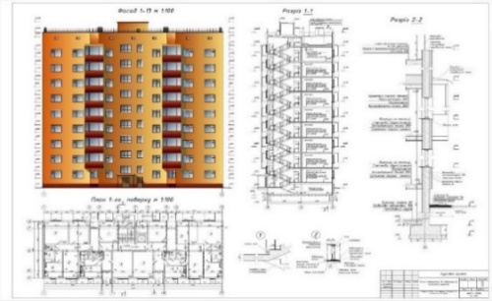
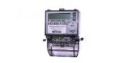

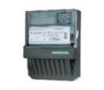
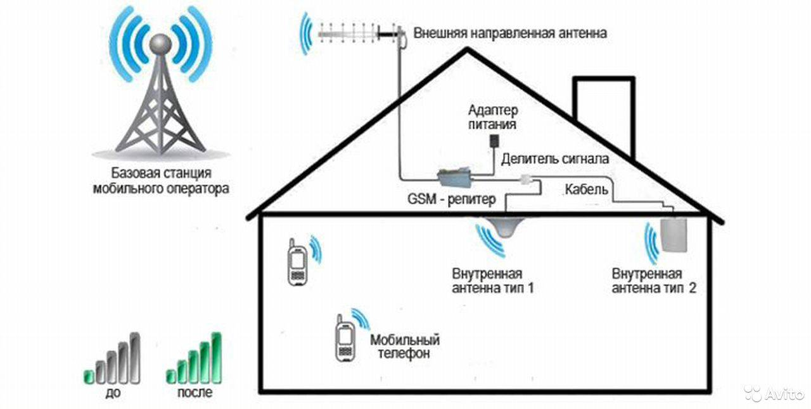
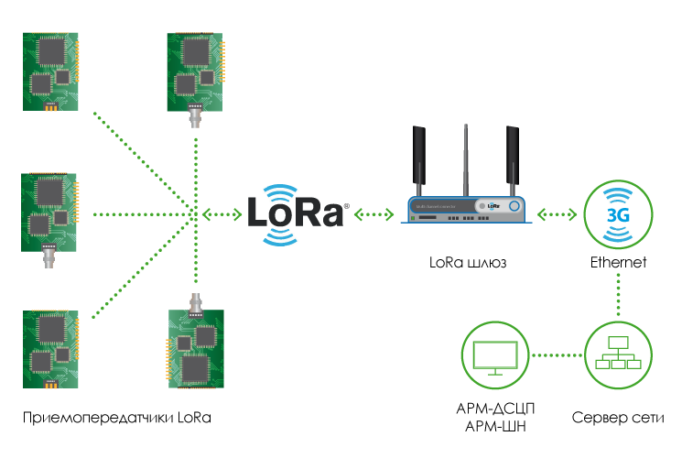
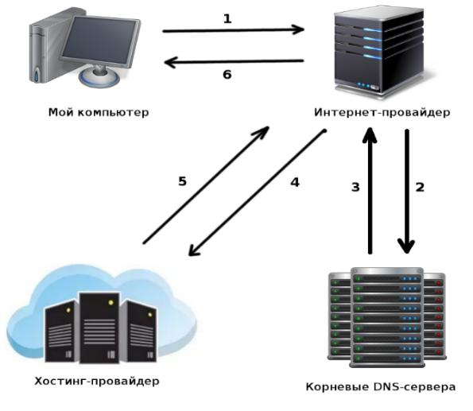
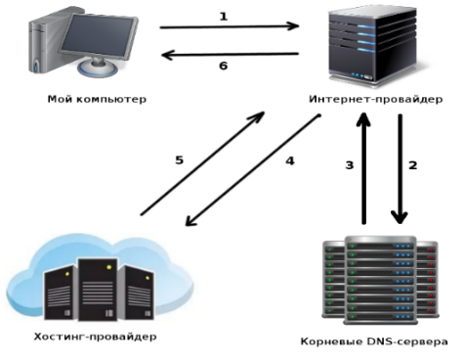

МНОГОКВАРТИРНЫЙ ДОМ
ИНДИВИДУАЛЬНЫЕ ПРИБОРЫ УЧЕТА
ОБЩЕДОМОВОЙ ПРИБОР УЧЕТА
БАЗОВАЯ СТАНЦИЯ LoRaWAN
СЕРВЕР ИСУЭ ГАРАНТИРУЮЩЕГО ПОСТАВЩИКА

GSM / GPRS,3G, LTE / ETHERNET

Рис. 1
Особенности: тщательный подход к установке базовой станции для обеспечения необходимого уровня сигнала от конечного устройства.
4.5.2. При использовании технологии передачи данных от приборов учета непосредственно по цифровой проводной магистрали, посредством интерфейса RS-485 (рис. 2) необходимо:
- произвести установку и подключение УСПД, модема, роутера и т.п. в месте, обеспечивающем стабильное присоединение к сети интернет;
- прокладку цифровой магистрали осуществлять цельномедным экранированным кабелем типа «витая пара» не менее 8 жил, сечение жилы проводника не менее 0,5 ${мм}^{2}$;
- разветвление основной цифровой магистрали производить только посредством специализированных коробок (например ПР3…ПР6), разветвление на клеммнике прибора учета не допускается;
- обеспечить доступность специализированных коробок (например ПР3…ПР6);
- заземление экранированной оплетки «витой пары» следует производить в начале линии на устройстве сбора и передачи данных, путем сведения и подключения в общей точке;
- рекомендованная длина линии цифровой магистрали не более 500 метров. При прокладке длинных цифровых магистралей необходимо устанавливать усилители сигналов (ретрансляторы);
- линии связи должны находиться не ближе 0,5 м от силовых цепей. Пересечение линий связи с силовыми цепями (если этого не избежать) производить под прямым углом;
- все ПУ, планируемые к использованию по данной технологии, должны быть оснащены универсальными приема-передатчиками промышленного интерфейса RS-485, обеспечивающими гарантированный прием, обработку и передачу измерительной информации, учётных данных, управляющих сигналов (команд), а также сигналов оповещения о наступлении штатных и срочных событий на УСПД (шлюзы), сервер гарантирующего поставщика;
- обмен измерительной информацией, учётными данными, управляющими сигналами (командами) и сигналами оповещения системы гарантирующего поставщика осуществляется по одному организованному каналу (линии) связи с использованием промышленного интерфейса RS-485;
- УСПД, модемы, роутеры (шлюзы) в составе ИСУЭ строящегося МКД должны быть оснащены на входе универсальными приема-передатчиками промышленного интерфейса RS-485, а на выходе мультичастотными GSM-модемами, поддерживающими стандарты GPRS, EDGE, LTE и Ethernet портом, обеспечивающими прием, обработку и передачу измерительной информации, учётных данных, управляющих сигналов (команд) и сигналов оповещения о наступлении штатных и срочных событий на сервер гарантирующего поставщика и обратно.

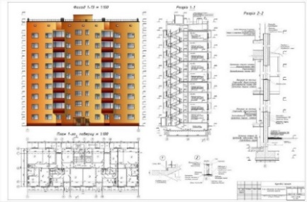
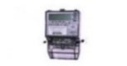
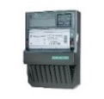
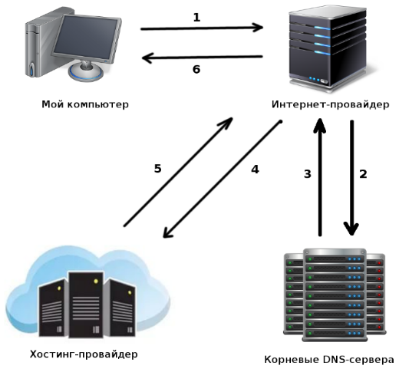
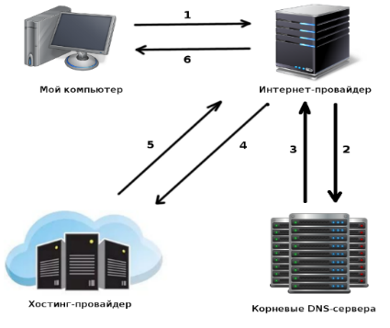
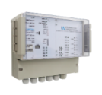

МНОГОКВАРТИРНЫЙ ДОМ
ИНДИВИДУАЛЬНЫЕ ПРИБОРЫ УЧЕТА
ОБЩЕДОМОВОЙ ПРИБОР УЧЕТА
СЕРВЕР ГАРАНТИРУЮЩЕГО ПОСТАВЩИКА
GSM / GPRS, 3G, LTE / ETHERNET

УСТРОЙСТВО СБОРА И ПЕРЕДАЧИ ДАННЫХ (УСПД)
RS-485
RS-485

Рис. 2
Организация передачи данных на сервер сбора ИСУЭ Гарантирующего поставщика, при использование данной технологии должна осуществляться через каналообразующее устройство сбора и передачи данных (УСПД) в полной мере соответствующее требованиям правил предоставления доступа к минимальному набору функций интеллектуальных систем учета электрической энергии (мощности), утвержденным ПП РФ от 19 июня 2020 г. N 890, в том числе в части шифрования (применение средств криптографической защиты) информации.
Особенности: при необходимости установки более 32-х ПУ необходим монтаж дополнительного коммутационного оборудования.
4.5.3. При использовании технологии передачи данных PLC+RF (рис. 3) необходимо:
- произвести установку и подключение УСПД в месте, обеспечивающем стабильное присоединение к сети интернет;
- присоединение к внутридомовой электрической сети произвести с использованием защитных коммутационных устройств соответствующего номинала;
- все ПУ, планируемые к использованию по данной технологии, должны быть оснащены универсальными модулями информационного обмена технологий PLC (Power Line Communications) и RF (RadioFrequency), обеспечивающими гарантированный прием, обработку и передачу измерительной информации, учётных данных, управляющих сигналов (команд), а также сигналов оповещения о наступлении штатных и срочных событий на УСПД (шлюзы);
- обмен измерительной информацией, учётными данными, управляющими сигналами (командами) и сигналами оповещения о наступлении штатных и срочных событий осуществляется по двум каналам (линиям) связи (основному и резервному);
- в качестве основного канала (линии) связи должны быть использованы внутридомовые низковольтные (0,4 кВ) линии электропередачи, по которым осуществляется прием, обработка и передача сигналов с использованием узкополосной технологии PLC и стандартизированных спецификаций сетевых протоколов PLC-PRIME, G3-PLC;
- в качестве резервного должен быть использован радиочастотный канал (линия) связи разрешенного ISM диапазона частот 868 МГц и спецификаций сетевых протоколов UART (USART) или SPI;
- УСПД (шлюзы) в составе ИВКЭ (средний уровень) должны быть оснащены на входе универсальными приема-передатчиками технологии PLC и RF, а на выходе мультичастотными GSM-модемами, поддерживающими стандарты GPRS, EDGE, LTE и Ethernet портом, обеспечивающими прием, обработку и передачу измерительной информации, учётных данных, управляющих сигналов (команд) и сигналов оповещения о наступлении штатных и срочных событий на ПО верхнего уровня и обратно;
- между УСПД и серверным оборудованием гарантирующего поставщика должна быть организована беспроводная сеть с использованием технологии GSM стандартов GPRS, EDGE и LTE, либо проводная по сети Ethernet.
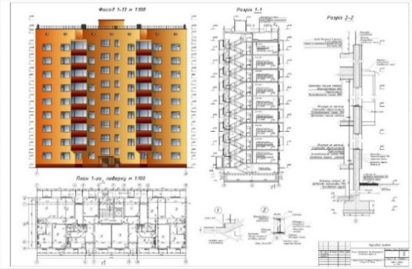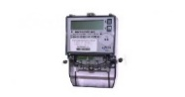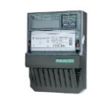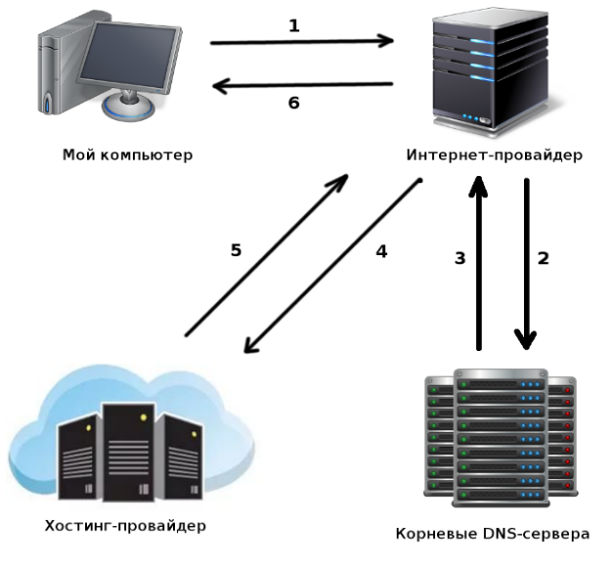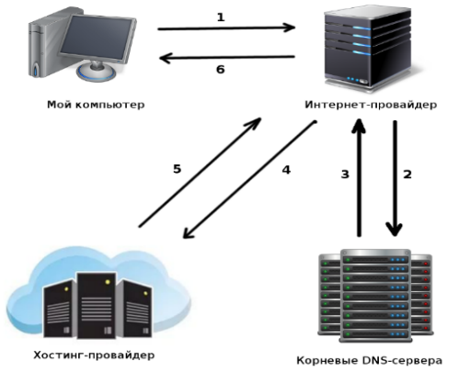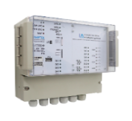
GSM / GPRS,3G, LTE / ETHERNET

МНОГОКВАРТИРНЫЙ ДОМ
ИНДИВИДУАЛЬНЫЕ ПРИБОРЫ УЧЕТА
ИНДИВИДУАЛЬНЫЕ ПРИБОРЫ УЧЕТА
ОБЩЕДОМОВОЙ ПРИБОР УЧЕТА
СЕРВЕР ИСУЭ ГАРАНТИРУЮЩЕГО ПОСТАВЩИКА
УСТРОЙСТВО СБОРА И ПЕРЕДАЧИ ДАННЫХ (УСПД)
PLC+RF
PLC
Рис. 3
4.6. Вне зависимости от вышеуказанных технологий сбора и обработки данных, должна быть организована возможность подключения к смонтированному оборудованию и передача данных посредством TCP IP через глобальную сеть Internet, с использованием проводных, оптических линий связи или мобильного оператора сотовой связи с использование технологий 3G и выше, без привязки статическому (белому) адресу в сети интернет, с минимальным количеством узлов передачи данных во внешнюю сеть.
4.7. Не допускается использование в рамках одного МКД ПУ различных заводов производителей и технологий передачи данных.
4.8. Запрещается размещать выносную антенну прибора учёта (при её наличии) непосредственно в шкафу ВРУ, так как металлический корпус существенно снижает приём и передачу сигнала.
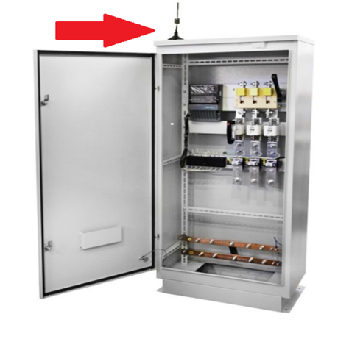
Рис. 4
На рисунке 4 изображена правильная установка выносной штыревой антенны радиосвязи прибора учёта. Для удобства монтажа штыревая антенна оснащена магнитным основанием для крепления на металлическую поверхность. Существуют и лепестковые антенны, крепление которых осуществляется с помощью двустороннего скотча. Такие антенны так же следует размещать вертикально за пределами шкафа ВРУ по средствам приклеивания к любой поверхности с хорошей адгезией.
Для более корректной работы прибора учёта по каналу радиосвязи рекомендуется:
- монтировать кабель радиосвязи антенны на удалении 10–15 см от силовых токоведущих проводников;
- размещать антенну строго в вертикальном положении. Стараться избегать перегибания и сматывания кабеля в бухту виток к витку.
4.9. В соответствии с п. 137 и п. 150 основных положений функционирования розничных рынков электрической энергии, утвержденных ПП РФ от 4 мая 2012 г. N 442, используемое для обеспечения возможности присоединения расчетных приборов учета электроэнергии к ИСУЭ гарантирующего поставщика оборудование:
- размещать в закрытых отапливаемых помещениях;
- электропитание осуществлять от однофазной сети переменного тока напряжением 220 В ±10% и частотой 50 Гц;
- подключение к электрической сети осуществлять через автоматические выключатели необходимого номинала.
5. Застройщик обязан согласовать выбранные им инженерно-технические решения с гарантирующим поставщиком, включая приборы учета, измерительные трансформаторы и способ присоединения приборов учета к интеллектуальной системе учета электрической энергии гарантирующего поставщика, которые будут использованы им при разработке проектной документации и оснащении многоквартирного дома. Согласованные инженерно-технические решения оформляются протоколом, который подписывается сторонами и учитывается при проверке выполнения застройщиком технических требований. Согласование инженерно-технических решений и подписание протокола осуществляются в течение 10 рабочих дней со дня получения гарантирующим поставщиком соответствующих документов от застройщика.
Застройщик также обязан обратиться к гарантирующему поставщику с запросом о подтверждении соответствия разработанной проектной документации техническим требованиям. К такому запросу застройщик прилагает копию подраздела "Система электроснабжения" раздела проектной документации "Сведения об инженерном оборудовании, о сетях инженерно-технического обеспечения, перечень инженерно-технических мероприятий, содержание технологических решений", которую гарантирующий поставщик в течение 10 рабочих дней со дня ее получения обязан рассмотреть и направить застройщику ответ, содержащий подтверждение соответствия или информацию о несоответствии проектной документации техническим требованиям с указанием соответствующих замечаний. При непредставлении гарантирующим поставщиком в указанный срок ответа на запрос проектная документация считается соответствующей указанным требованиям.

6. После завершения работ по строительству многоквартирного дома застройщик осуществляет пусконаладочные работы компонентов интеллектуальной системы учета электрической энергии (мощности), установленных в соответствующем многоквартирном доме, и направляет гарантирующему поставщику уведомление о необходимости допуска в эксплуатацию индивидуальных, общих (для коммунальной квартиры) приборов учета электрической энергии с приложением следующих документов:
а) сведения о застройщике (для юридических лиц - полное наименование, основной государственный регистрационный номер в едином государственном реестре юридических лиц и дата внесения в реестр, для индивидуальных предпринимателей - основной государственный регистрационный номер индивидуального предпринимателя в едином государственном реестре индивидуальных предпринимателей и дата внесения в реестр);
б) копия протокола согласования с гарантирующим поставщиком выбранных инженерно-технических решений (при наличии) или подтверждения гарантирующего поставщика о соответствии или несоответствии проектной документации техническим требованиям (при наличии);
в) копия подраздела "Система электроснабжения" раздела проектной документации "Сведения об инженерном оборудовании, о сетях инженерно-технического обеспечения, перечень инженерно-технических мероприятий, содержание технологических решений", включающего инженерно-технические решения по оснащению приборами учета электрической энергии, измерительными трансформаторами (при необходимости их установки одновременно с коллективным (общедомовым) прибором учета) и иным оборудованием, которое указано в пункте 137 настоящего документа, используется для коммерческого учета электрической энергии (мощности) и обеспечивает возможность присоединения приборов учета электрической энергии к интеллектуальной системе учета электрической энергии (мощности) гарантирующего поставщика, а также возможные способы присоединения приборов учета электрической энергии к элементам интеллектуальной системы учета электрической энергии (мощности);
г) копии технических паспортов на все установленные приборы учета электрической энергии, устройства сбора и передачи данных и иную сопроводительную техническую и гарантийную документацию ко всем прочим установленным приборам, устройствам и оборудованию, необходимым для обеспечения коммерческого учета электрической энергии и присоединения приборов учета к интеллектуальной системе учета электрической энергии (мощности) гарантирующего поставщика;
д) отчет о проведенных пусконаладочных работах компонентов интеллектуальной системы учета электрической энергии (мощности).
Допуск в эксплуатацию индивидуальных, общих (квартирных) приборов учета электрической энергии, установленных застройщиком в многоквартирном доме, осуществляется гарантирующим поставщиком после подписания сетевой организацией акта об осуществлении технологического присоединения многоквартирного дома с применением постоянной схемы электроснабжения.
Индивидуальные (общие для коммунальной квартиры) приборы учета электрической энергии в жилых и нежилых помещениях многоквартирного дома, коллективные (общедомовые) приборы учета, измерительные трансформаторы (при необходимости их установки вместе с коллективными (общедомовыми) приборами учета), а также система внутренней связи (устройства, каналы, линии), предназначенная для сбора и передачи данных с указанных приборов учета, должны быть допущены в эксплуатацию гарантирующему поставщику до введения застройщиком многоквартирного дома в эксплуатацию.
До момента передачи застройщиком системы ИСУЭ Гарантирующему поставщику, необходимо обеспечить:
- полнофункциональную работу системы;
- установку времени на приборах учета с отклонением от текущего не более ±5 сек;
- стабильное подключение к серверу сбора данных Гарантирующего поставщика;
- предоставление ведомостей установленных ПУ в формате «excel» по форме, представленной в приложении № 2;
- оригиналов паспортов на компоненты, входящие в систему, а также инструкций для оперативного и обслуживающего персонала;
предоставление отчета о 100% сборе информации с приборов учета вводимой системы;
- опытную эксплуатацию системы в течение 14 дней с применением серверного оборудования и программного обеспечения Гарантирующего поставщика;
- ЗиП на элементы измерительного комплекса в объеме не менее 3% от количества установленных элементов измерительных комплексов с передачей их на склад Гарантирующего поставщика.
Индивидуальные, общие (квартирные) и коллективные (общедомовые) приборы учета электрической энергии (измерительные трансформаторы) должны быть переданы застройщиком в эксплуатацию гарантирующему поставщику, в зоне деятельности которого расположен многоквартирный дом, до введения такого многоквартирного дома в эксплуатацию. В течение 10 рабочих дней после допуска в эксплуатацию всех индивидуальных, общих (квартирных) и коллективных (общедомовых) приборов учета электрической энергии, установленных в многоквартирном доме, застройщик составляет и направляет для подписания гарантирующему поставщику подписанный со своей стороны в двух экземплярах акт приема-передачи в эксплуатацию приборов учета (Приложение №3).
При проведении обследования также контролируется факт отсутствия нарушений, по которым в соответствии с п. 18(3) правилами, обязательными при заключении управляющей организацией или товариществом собственников жилья либо жилищным кооперативом или иным специализированным потребительским кооперативом договоров с ресурсоснабжающими организациями, утвержденными ПП РФ № 124 от 14.02.2012 г. прибор учёта признаётся вышедшим из строя:
а) неотображение прибором учета результатов измерений;
б) нарушение контрольных пломб и (или) знаков поверки;
в) механическое повреждение прибора учета;
г) превышение допустимой погрешности показаний прибора учета;
д) истечение сроков поверки прибора учета с учетом особенностей, предусмотренных пунктом 136 Основных положений функционирования розничных рынков электрической энергии, утвержденных постановлением Правительства Российской Федерации от 4 мая 2012 г. N 442 "О функционировании розничных рынков электрической энергии, полном и (или) частичном ограничении режима потребления электрической энергии";
е) наличие признаков несанкционированного вмешательства в работу прибора учета, в том числе срабатывание индикаторов вскрытия электронных пломб на корпусе и клеммной крышке прибора учета, присоединенного к интеллектуальной системе учета, факт воздействия магнитных полей на элементы прибора учета, присоединенного к интеллектуальной системе учета электрической энергии (мощности).

7. Технические требования считаются выполненными после подписания сторонами «Акта приема-передачи в эксплуатацию приборов учета» (приложение № 3).
Подготовка и оформление акта производится совместно уполномоченными представителями Гарантирующего поставщика и застройщика.

Приложение №1

РАЗДЕЛ III. ПРАВИЛ ПРЕДОСТАВЛЕНИЯ ДОСТУПА К МИНИМАЛЬНОМУ НАБОРУ ФУНКЦИЙ ИНТЕЛЛЕКТУАЛЬНЫХ СИСТЕМ УЧЕТА ЭЛЕКТРИЧЕСКОЙ ЭНЕРГИИ (МОЩНОСТИ), УТВЕРЖДЕННЫХ ПОСТАНОВЛЕНИЕМ ПРАВИТЕЛЬСТВА РФ ОТ 19.06.2020 N 890 (в редакции от 19.12.2025*)
ПЕРЕЧЕНЬ ФУНКЦИЙ ПРИБОРОВ УЧЕТА ЭЛЕКТРИЧЕСКОЙ ЭНЕРГИИ, КОТОРЫЕ МОГУТ БЫТЬ ПРИСОЕДИНЕНЫ К ИНТЕЛЛЕКТУАЛЬНОЙ СИСТЕМЕ УЧЕТА, И ТРЕБОВАНИЯ К НИМ

*Внимание! При разработке проектного решения необходимо использовать данный раздел в редакции, актуальной на момент разработки.

28. Прибор учета электрической энергии, который может быть присоединен к интеллектуальной системе учета, должен удовлетворять требованиям, предъявляемым законодательством Российской Федерации об обеспечении единства измерений к средствам измерений, применяемым в сфере государственного регулирования обеспечения единства измерений, и обеспечивать в точке учета:
а) измерение активной и реактивной энергии в сетях переменного тока в двух направлениях с классом точности 1,0 и выше по активной энергии и 2,0 по реактивной энергии (0,5S и выше по активной энергии и 1,0 по реактивной энергии для приборов учета электрической энергии трансформаторного включения) и установленным интервалом между поверками не менее 16 лет для однофазных и трехфазных приборов учета электрической энергии прямого включения и не менее 10 лет для трехфазных приборов учета электрической энергии трансформаторного включения;
б) возможность выполнения измерений с применением коэффициентов трансформации измерительных трансформаторов тока и (или) напряжения (для приборов учета электрической энергии трансформаторного включения);
в) ведение времени независимо от наличия напряжения в питающей сети с абсолютной погрешностью хода внутренних часов не более 5 секунд в сутки, а также с возможностью смены часового пояса;
г) возможность синхронизации и коррекции времени с внешним источником сигналов точного времени;
д) возможность учета активной и реактивной энергии с фиксацией на конец программируемых расчетных периодов и по не менее чем 4 программируемым тарифным зонам с не менее чем 4 диапазонами суммирования в каждом (далее - тарифное расписание);
е) измерение и вычисление:
фазного напряжения в каждой фазе;
линейного напряжения (для трехфазных приборов учета электрической энергии);
фазного тока в каждой фазе;
активной, реактивной и полной мощности в каждой фазе и суммарной мощности;
значения тока в нулевом проводе (для однофазного прибора учета электрической энергии);
небаланса токов в фазном и нулевом проводах (для однофазного прибора учета электрической энергии);
частоты электрической сети;
ж) нарушение индивидуальных параметров качества электроснабжения (погрешность измерения параметров должна соответствовать классу S или выше согласно ГОСТ 30804.4.30-2013);
з) контроль наличия внешнего переменного и постоянного магнитного поля;
и) отображение на встроенном и (или) выносном цифровом дисплее:
текущих даты и времени;
текущих значений потребленной электрической энергии суммарно и по тарифным зонам;
текущих значений активной и реактивной мощности, напряжения, тока и частоты;
значения потребленной электрической энергии на конец последнего программируемого расчетного периода суммарно и по тарифным зонам;
индикатора режима приема и отдачи электрической энергии;
индикатора факта нарушения индивидуальных параметров качества электроснабжения;
индикатора вскрытия электронных пломб на корпусе и клеммной крышке прибора учета электрической энергии;
индикатора факта события воздействия магнитных полей со значением модуля вектора магнитной индукции свыше 150 мТл (пиковое значение) на элементы прибора учета электрической энергии;
индикатора неработоспособности прибора учета электрической энергии вследствие аппаратного или программного сбоя;
к) отображение информации в единицах величин, допущенных к применению в Российской Федерации Положением о единицах величин, допускаемых к применению в Российской Федерации, утвержденным постановлением Правительства Российской Федерации от 31 октября 2009 г. N 879 "Об утверждении Положения о единицах величин, допускаемых к применению в Российской Федерации" (обозначение активной электрической энергии - в кВт·ч, реактивной - в квар·ч);
л) индикацию функционирования (работоспособного состояния) на корпусе и выносном дисплее (при наличии выносного дисплея);
м) наличие 2 интерфейсов связи для организации канала связи (оптического и иного другого) для приборов учета электрической энергии непосредственного включения номинальным напряжением до 1000 В, а в отношении приборов учета электрической энергии трансформаторного включения также по цифровому электрическому интерфейсу связи RS-485 или цифровому электрическому интерфейсу связи Ethernet. Для приборов учета электрической энергии непосредственного включения номинальным напряжением выше 1000 В обязательным является наличие 2 беспроводных интерфейсов связи;
н) защиту прибора учета электрической энергии от несанкционированного доступа с помощью реализации в приборе учета:
идентификации и аутентификации;
контроля доступа;
контроля целостности;
регистрации событий безопасности в журнале событий;
о) фиксирование несанкционированного доступа к прибору учета посредством энергонезависимой электронной пломбы, фиксирующей вскрытие клеммной крышки и вскрытие корпуса (для разборных корпусов);
п) фиксацию воздействия постоянного или переменного магнитного поля с указанием даты и времени воздействия со значением модуля вектора магнитной индукции свыше 150 мТл (пиковое значение);
р) запись событий в отдельные выделенные сегменты энергонезависимой памяти прибора учета электрической энергии (с указанием даты и времени), результатов нарушения индивидуальных параметров качества электроснабжения - в отдельные выделенные сегменты энергонезависимой памяти прибора учета электрической энергии (далее соответственно - журнал событий, ведение журнала событий) в объеме не менее чем на 500 записей;
с) ведение журнала событий, в котором должно фиксироваться следующее:
дата и время вскрытия клеммной крышки;
дата и время вскрытия корпуса прибора учета электрической энергии (для разборных корпусов);
дата, время и причина включения и отключения встроенного коммутационного аппарата;
дата и время последнего перепрограммирования;
дата, время, тип и параметры выполненной команды;
попытка доступа с неуспешной идентификацией и (или) аутентификацией;
попытка доступа с нарушением правил управления доступом;
попытка несанкционированного нарушения целостности программного обеспечения и параметров;
изменение направления перетока мощности (для однофазных и трехфазных приборов учета электрической энергии);
дата и время воздействия постоянного или переменного магнитного поля со значением модуля вектора магнитной индукции свыше 150 мТл (пиковое значение) с визуализацией индикации;
факт связи с прибором учета электрической энергии, приведшей к изменению параметров конфигурации, режимов функционирования (в том числе введение полного и (или) частичного ограничения (возобновления) режима потребления электрической энергии (управление нагрузкой);
дата и время отклонения напряжения в измерительных цепях от заданных пределов;
отсутствие или низкое напряжение при наличии тока в измерительных цепях с конфигурируемыми порогами (кроме однофазных и трехфазных приборов учета электрической энергии прямого включения);
отсутствие напряжения либо значение напряжения ниже запрограммированного порога по каждой фазе с фиксацией времени пропадания и восстановления напряжения;
инверсия фазы или нарушение чередования фаз (для трехфазных приборов учета электрической энергии);
превышение соотношения величин потребления активной и реактивной мощности;
небаланс тока в нулевом и фазном проводе (для однофазных приборов учета электрической энергии);
превышение заданного предела мощности;
т) формирование по результатам автоматической самодиагностики обобщенного события или каждого факта события;
у) изменение текущих значений времени и даты при синхронизации времени с фиксацией в журнале событий времени до и после коррекции или величины коррекции времени, на которую было скорректировано значение;
ф) возможность полного и (или) частичного ограничения (возобновления) режима потребления электрической энергии, приостановление или ограничение предоставления коммунальной услуги (управление нагрузкой) с использованием встроенного коммутационного аппарата, в том числе путем его фиксации в положении "отключено" непосредственно на приборе учета электрической энергии номинальным напряжением до 1000 В (кроме приборов учета электрической энергии трансформаторного включения), в следующих случаях:
запрос интеллектуальной системы учета;
превышение заданных в приборе учета электрической энергии пределов параметров электрической сети;
превышение заданного в приборе учета электрической энергии предела электрической энергии (мощности);
несанкционированный доступ к прибору учета электрической энергии (вскрытие клеммной крышки, вскрытие корпуса (для разборных корпусов) и воздействие постоянным и переменным магнитным полем);
х) возобновление подачи электрической энергии по запросу интеллектуальной системы учета, в том числе путем фиксации встроенного коммутационного аппарата в положении "включено" непосредственно на приборе учета электрической энергии;
ц) хранение профиля принятой и отданной активной и реактивной энергии (мощности) с программируемым интервалом времени интегрирования 30 и 60 минут и периодом хранения не менее 90 суток (при времени интегрирования 30 минут);
ч) хранение в энергонезависимом запоминающем устройстве прибора учета электрической энергии данных по принятой и отданной активной и реактивной энергии с нарастающим итогом на начало текущего расчетного периода и не менее 36 предыдущих программируемых расчетных периодов;
ш) обеспечение энергонезависимого хранения журнала событий, выявление фактов изменения (искажения) информации, влияющих на информацию о количестве и иных параметрах электрической энергии, а также фактов изменения (искажения) программного обеспечения прибора учета электрической энергии;
щ) возможность организации с использованием защищенных протоколов передачи данных из состава протоколов, утвержденных Министерством цифрового развития, связи и массовых коммуникаций Российской Федерации по согласованию с Министерством энергетики Российской Федерации, информационного обмена с интеллектуальной системой учета, в том числе передачи показаний, предоставления информации о результатах измерения количества и иных параметров электрической энергии, передачи журналов событий и данных о параметрах настройки, а также удаленного управления прибором учета электрической энергии, не влияющих на результаты выполняемых приборами учета электрической энергии измерений, включая:
корректировку текущей даты и (или) времени, часового пояса;
изменение тарифного расписания;
программирование состава и последовательности вывода сообщений и измеряемых параметров на дисплей;
программирование параметров фиксации индивидуальных параметров качества электроснабжения;
программирование даты начала расчетного периода;
программирование параметров срабатывания встроенных коммутационных аппаратов;
изменение паролей доступа к параметрам;
изменение ключей шифрования;
управление встроенным коммутационным аппаратом путем его фиксации в положении "отключено" (кроме приборов учета электрической энергии трансформаторного включения);
э) возможность передачи зарегистрированных событий в интеллектуальную систему учета по инициативе прибора учета электрической энергии в момент их возникновения и выбор их состава.
29. Для приборов учета электрической энергии непосредственного включения номинальным напряжением до 1000 В необходимо наличие возможности физической (аппаратной) блокировки срабатывания встроенного коммутационного аппарата, используемого для полного и (или) частичного ограничения (возобновления) режима потребления электрической энергии, приостановления или ограничения предоставления коммунальной услуги (управление нагрузкой). Реализация физической (аппаратной) блокировки должна сопровождаться процессом опломбирования.
29(1). Установленный интервал между поверками измерительных трансформаторов тока напряжением менее 1000 В (для приборов учета электрической энергии трансформаторного включения) должен составлять не менее 8 лет.

 |  |  |  |  |  |  |  |  |  |  |  |  |  |  | Приложение № 2
Ведомость установленных ПУ
№ | Тип строения | Наимено-вание управляющей организации | Субъект РФ | Администра-тивный район | Населенный пункт | Улица | Номер дома/корпуса | Номер квартиры/ комнаты/префикс квартиры | Тип прибора учета | Заводской номер ПУ | Класс точности (активная) | Разрядность прибора учета | Разрядность прибора учета,дробная часть | Кол-во фаз | Наличие реле управления нагрузкой | Пароль прибора учета | Дата установки прибора учета (дата) | Коэфициент трансформации | Сетевой адрес ПУ

Приложение №3

АКТ
приема-передачи в эксплуатацию приборов учета
« |  | » |  | 20 |  | г. | №

Дата и время проведения передачи в эксплуатацию: | « |  | » |  | 20 |  | г. « |  | » часов « |  | » минут
Согласно настоящему акту
(наименование застройщика, ИНН)

(фамилия, имя, отчество, должность представителя застройщика)
передал, а

(наименование гарантирующего поставщика, ИНН)

(фамилия, имя, отчество, должность представителя гарантирующего поставщика)
принял следующее оборудование:
1. Сведения о коллективных (общедомовых) приборах учета,
установленных в многоквартирном доме (заполняются по каждому
коллективному (общедомовому) прибору учета)
Адрес
Наименование
Место установки
Реквизиты акта допуска к эксплуатации
Реквизиты переданного паспорта прибора учета
Информация о знаках визуального контроля (пломбах)
Место установки  пломбы | Номер  пломбы | Наименование организации,  установившей пломбу
2. Сведения об индивидуальных приборах учета, установленных
в многоквартирном доме (при наличии)
Адрес
Наименование
Перечень
Места установки
Реквизиты акта допуска к эксплуатации
Перечень и реквизиты переданных паспортов приборов учета
Информация о знаках визуального контроля (пломбах)
Место установки  пломбы | Номер  пломбы | Наименование организации,  установившей пломбу
3. Сведения об общих (для коммунальных квартир) приборах учета,
установленных в многоквартирном доме (при наличии)
Адрес
Наименование
Перечень
Места установки
Реквизиты акта допуска к эксплуатации
Перечень и реквизиты переданных паспортов приборов учета
Информация о знаках визуального контроля (пломбах)
Место установки  пломбы | Номер  пломбы | Наименование организации,  установившей пломбу
4. Сведения об измерительных трансформаторах тока (при наличии)
(заполняется по каждому измерительному трансформатору тока)
Адрес
Наименование
Место установки
Реквизиты акта допуска к эксплуатации
Реквизиты переданного паспорта измерительного трансформатора
Информация о знаках визуального контроля (пломбах)
Место установки  пломбы | Номер  пломбы | Наименование организации,  установившей пломбу
5. Сведения об оборудовании дистанционного сбора данных и способе
присоединения приборов учета к интеллектуальной системе учета
гарантирующего поставщика (при наличии)
Наименование | Устройство сбора и передачи данных | Коммуникационное оборудование | Прочее  (указать)
Место установки
Тип
Заводской номер
Перечень и реквизиты переданной документации
6. Прочее
Представитель застройщика
 | / |  | /
(подпись) |  | (ф.и.о. представителя)
Представитель гарантирующего поставщика
 | / |  | /
(подпись) |  | (ф.и.о. представителя)

Представитель филиала ПАО «Россети Центр»-«Белгородэнерго» в части пп. 1, 4.
 | / |  | /
(подпись) |  | (ф.и.о. представителя)

